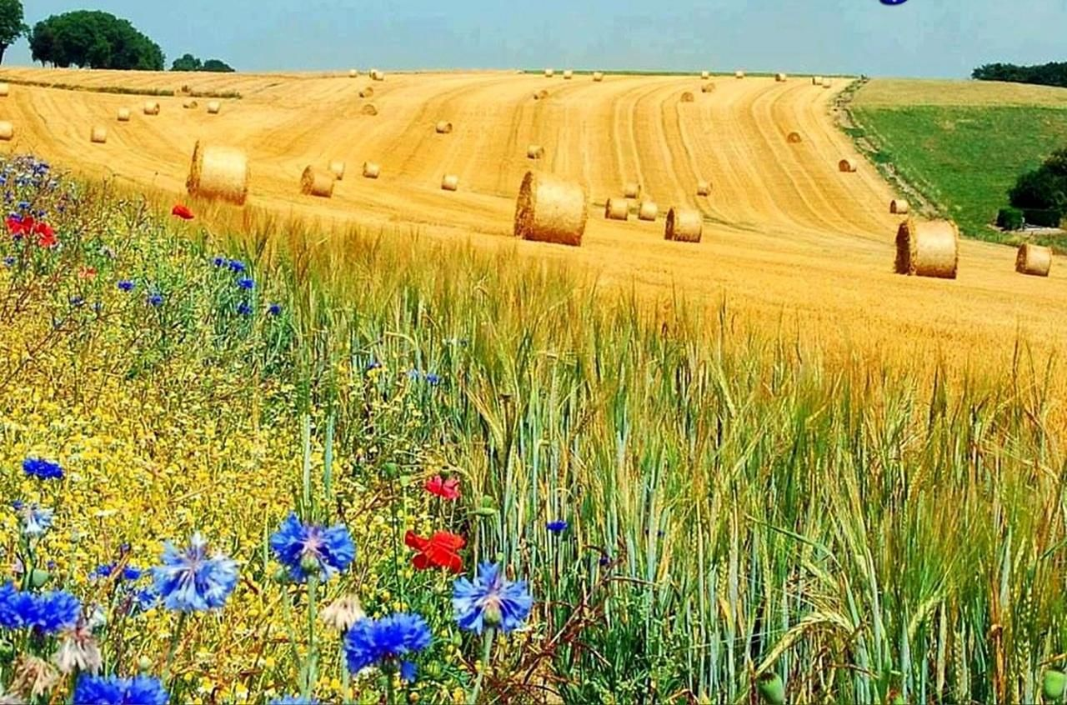Анонс МАУК «СДК «Гротеск»
с. п. Верхнеказымский на август 2023 г
№ | Дата | Наименование  мероприятия | Место  проведения | Ответственный
1.Культурно - досуговые мероприятия для детей до 14 лет

1. | 01.08.23  16.00ч. | Кинопоказ | Концертный зал | Твердохлебов М.С.
2. | 04.08.23 11.30ч. | Кинопоказ | Концертный зал | Твердохлебов М.С.
3. | 08.08.23 16.00ч. | Кинопоказ | Концертный зал | Твердохлебов М.С.
4. | 09.08.23  15.00ч. | Развлекательная программа «Поиграем?» | Площадь ДК | Твердохлебов М.С.
5. | 10.08.23 | Познавательная программа «Уроки БЖД» | Социальные сети | Твердохлебов М.С.
6. | 11.08.23  11.30ч. | Кинопоказ | Концертный зал | Васильева Я.С.
7. | 15.08.23  16.00ч. | Кинопоказ | Концертный зал | Васильева Я.С.
8. | 18.08.23  11.30ч. | Кинопоказ | Концертный зал | Васильева Я.С.
9. | 25.08.23  11.30ч. | Кинопоказ | Концертный зал | Васильева Я.С.
10. | 26.08.23  19.00ч. | Кинопоказ | Концертный зал | Васильева Я.С.
11. | 29.08.23  16.00ч. | Кинопоказ | Концертный зал | Васильева Я.С.
2.Культурно - досуговые мероприятия для молодежи от 15 -35 лет

12. | 26.08.23  17.30ч. | Развлекательная программа «Неигра» | Диско-зал | Твердохлебов М.С.
3.Культурно – досуговые мероприятия для населения старше 35 лет

13. | 04.08.23 17.00ч. | Кинопоказ | Концертный зал | Твердохлебов М.С.
14. | 11.08.23  17.00ч. | Кинопоказ | Концертный зал | Васильева Я.С.
15. | 18.08.23  17.00ч. | Кинопоказ | Концертный зал | Васильева Я.С.
16. | 19.08.23 | Познавательная программа для пожилых «Полезные советики» | Социальные сети | Васильева Я.С.
17. | 25.08.23  17.00ч. | Кинопоказ | Концертный зал | Васильева Я.С.
18. | 26.08.23  21.00ч. | Кинопоказ | Концертный зал | Васильева Я.С.
4.Мероприятия для разновозрастной категории

19. | 01.08.23  15.00ч. | Развлекательная программа «Я волонтер» | Методический кабинет | Твердохлебов М.С.
20. | 22.08.23  18.00ч. | День Государственного флага РФ: Шоу «Движение» | Площадь ДК | Твердохлебов М.С.
21. | 22.08.23  19.00ч. | Кинопоказ | Концертный зал | Васильева Я.С.
22. | 26.08.23  18.30ч. | Акция «Киноночь» | Диско-зал | Твердохлебов М.С.

